В этот раз мы с сыном решили съездить туда, куда я давно хотел попасть - к Бакотской затоке. Планировали съездить на пару дней с ночевкой. Думали поставить палатку на берегу, сын собирался половить рыбу, а я немножко погулять. Погода, правда, не радовала, но 28 июня мы решили ехать. Туда поехали через Дунаевцы и на Старую Ушицу. Я предполагал, что дорога там плохонькая, но не думал, что настолько. Я то не сильно расстроился, но тем, кто будет ехать со стороны Хмельницкого, и захочет немножко срезать, я бы этого делать не рекомендовал. Лучше ехать через Каменец - Подольский.

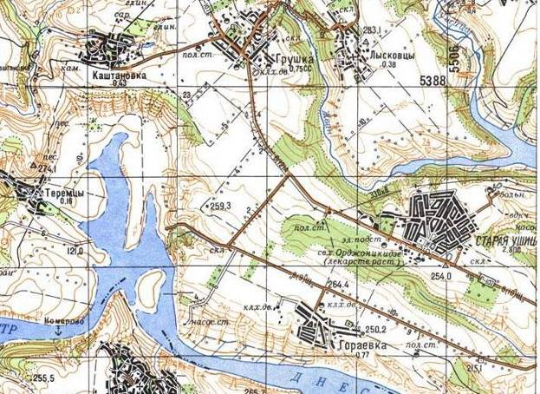

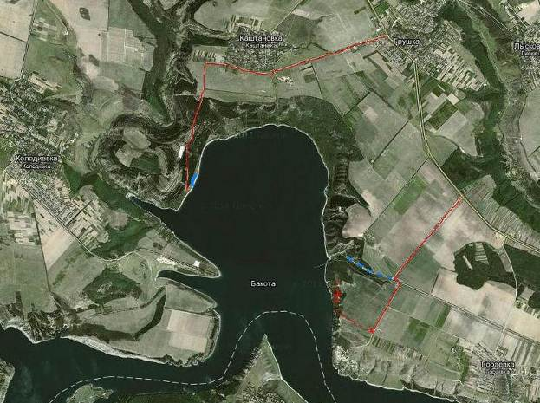

На въезде в село Грушка стоит знак "Кемпинг" и стрелка, показывающая в направлении Каштановки. В разговоре с женщиной, стоявшей у этого знака выяснилось, что если стоять с палаткой у Бакотской затоки, то нам туда, а если к монастырю - то ехать дальше по дороге в сторону Старой Ушицы. Как мы ехали отмечено на карте. Дорога ужасная, особенно за Каштановкой. В принципе доехать можно на любом авто, но лучше на внедорожнике. Исключением является последний участок, метров пятьсот, из 6 км от Грушки. Дорога идет на спуск, и при дожде без трех-четырех здоровенных пассажиров выбраться оттуда на простой машине будет непросто. Честно скажу, я не ожидал, что здесь "все так запущено", и что места тут довольно дикие.

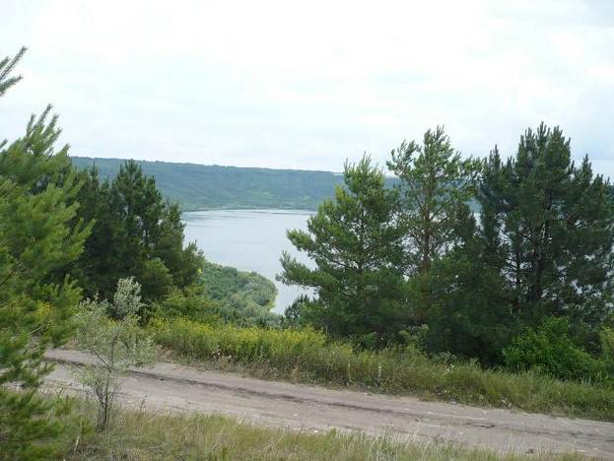

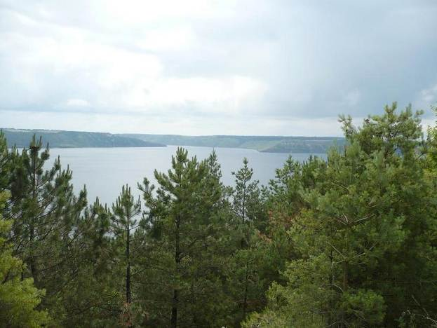

Удивил шлагбаум в конце спуска и домик, на котором было написано, что это НПП "Подільські товри" и посещение его платное. Шлагбаум был открыт, а будочка наоборот -закрыта. Ниже шлагбаума мы ехать не стали, так как даже не при очень влажной почве мы могли оттуда не выехать. Несколько десятков метров к берегу мы прошли пешком.

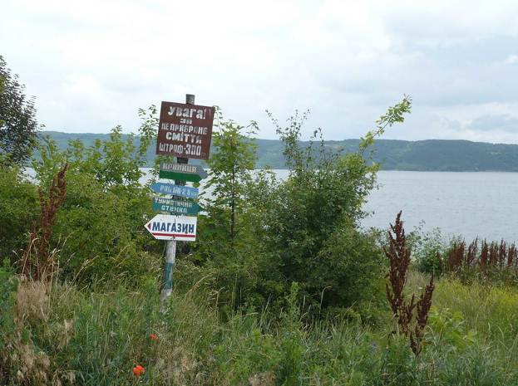

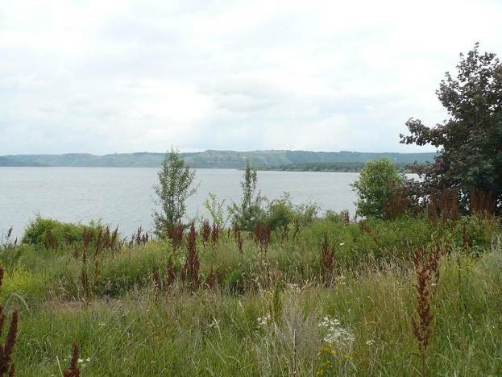

У меня была с собой распечатка генштабовской километровки этого участка. Я смотрел на карту и никак не мог понять куда же мы приехали. То, что я видел на карте и в действительности (контуры затоки и растительность), никак не стыковалось. Я понял, что тут что-то не так. Как только я добрался до интернета, а это было уже дома, то решил глянуть, как Бакота выглядит из космоса. Все стало на свои места. Хорошо здесь . Были и места под палатки и кострища, но людей не было. Погода обещала неминуемый дождь. Мы посовещались с сыном, и решили смываться пока это еще можно сделать. Обратный путь, как обычно, показался короче. При подъезде к Грушке начался cильный, но кратковременный дождь.
В Грушке мы повернули направо. Не успели нарадоваться более-менее нормальной дороге, как увидели арку и рядом указатель, которые сообщали, что если мы хотим увидеть Бакотский монастырь, то нам направо. Доехать по указателях до самого монастыря не получилось. Дорога до монастыря проселочная и до поворота вправо (показано синим) отсыпана отсевом. От поворота дорога представляла собой месиво из грязи и была проходима только для внедорожников. Мы поехали дальше по отсыпанной дороге в сторону Днестра. Опять уперлись в шлагбаум с будочкой. На этот раз он был закрыт и присутствовал охранник. Я вышел поговорить. Дальше за шлагбаумом у Днестра находились дачи, и как было видно по всему, дачи не простого народа. Охранник сказал, что при такой погоде, съехать нам к самой реке нереально. Рассказал как проще добраться до монастыря. Машину мы оставили, там где на карте красная точка. Ориентир, слева, параллельно дороге со стороны монастыря (на карте обозначен красным крестом), видно часть металлической трубы. Оттуда минут двадцать ходу до монастыря. Сначала дорога идет поверху, потом начинается спуск по оборудованной тропе. Фото идут в той очередности, как были произведены снимки.

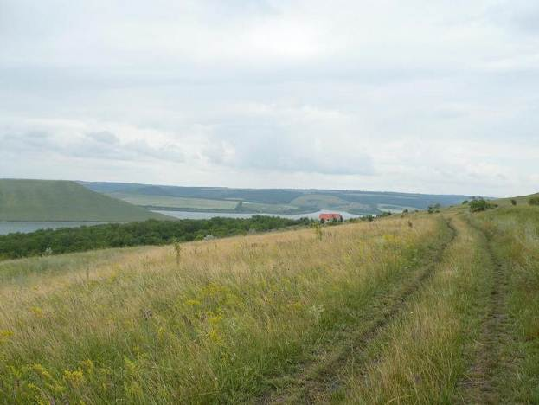

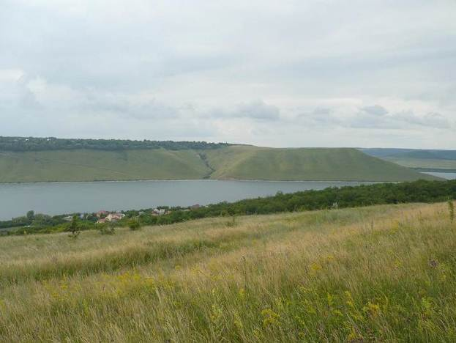

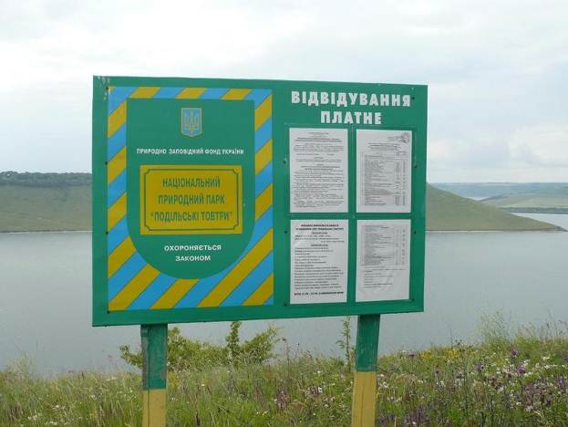

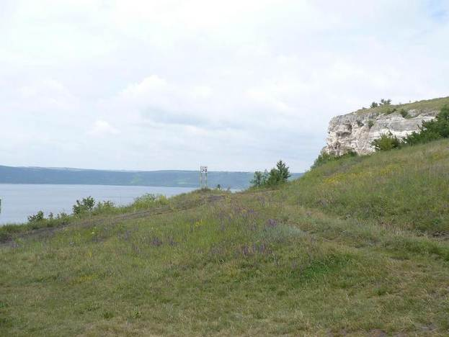

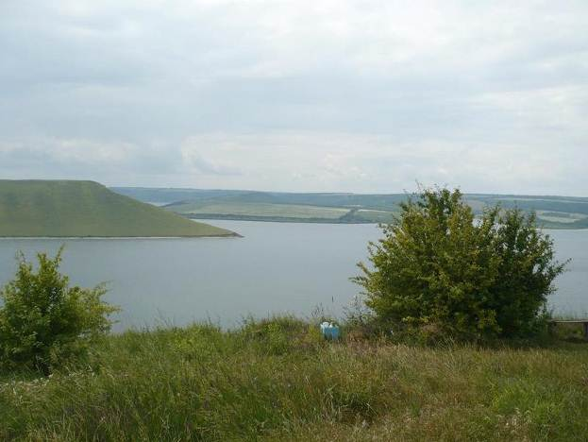

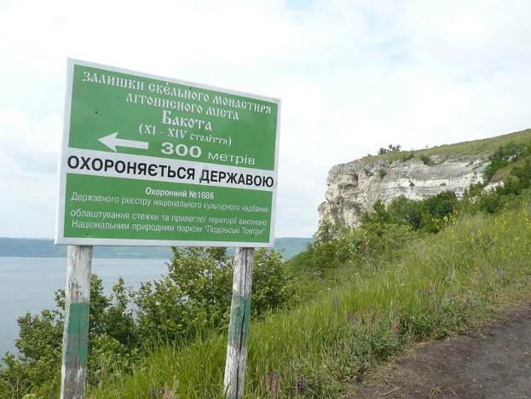

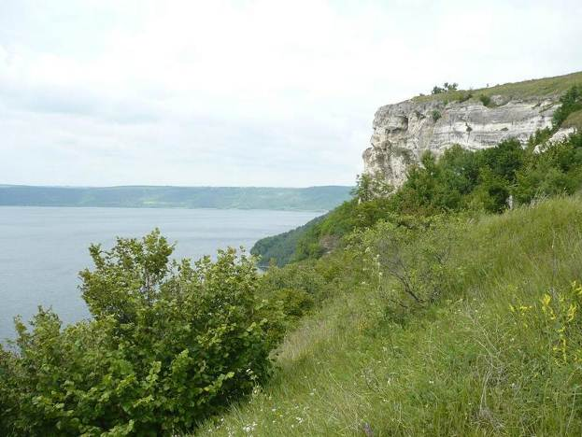

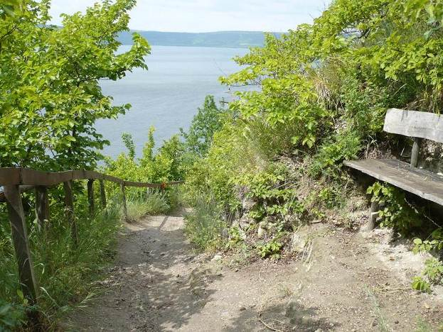

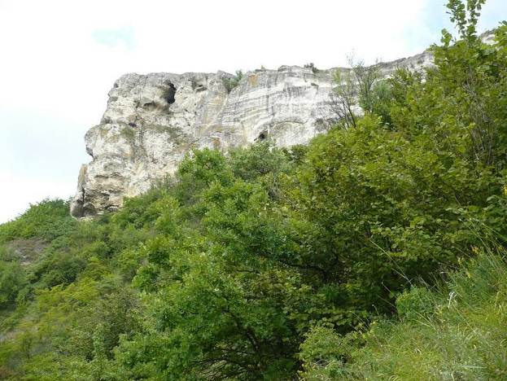

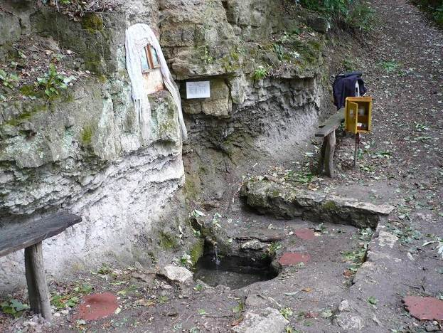

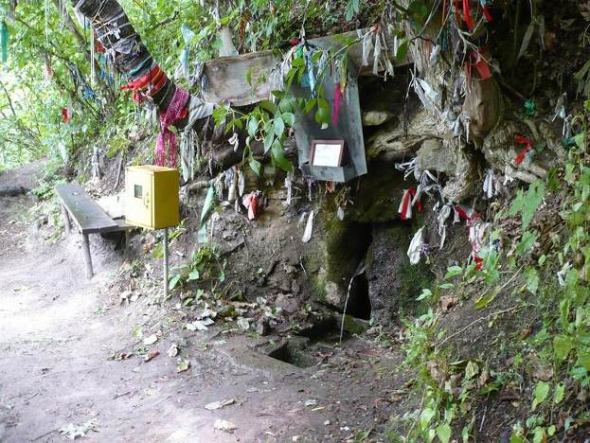

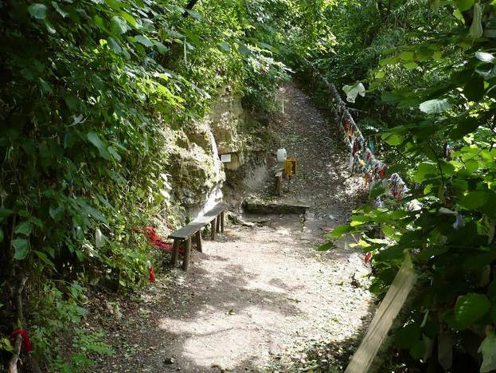

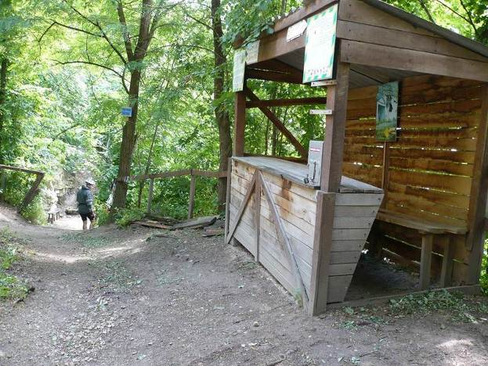

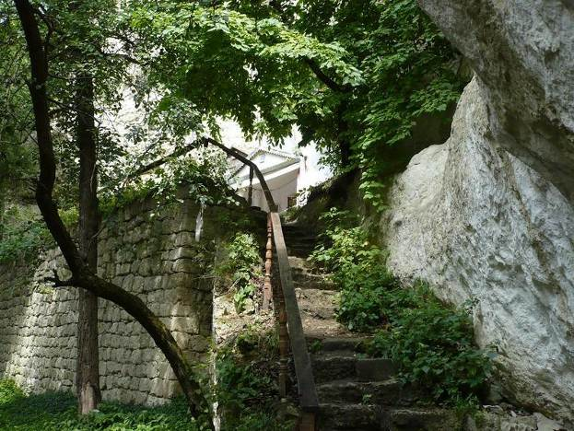

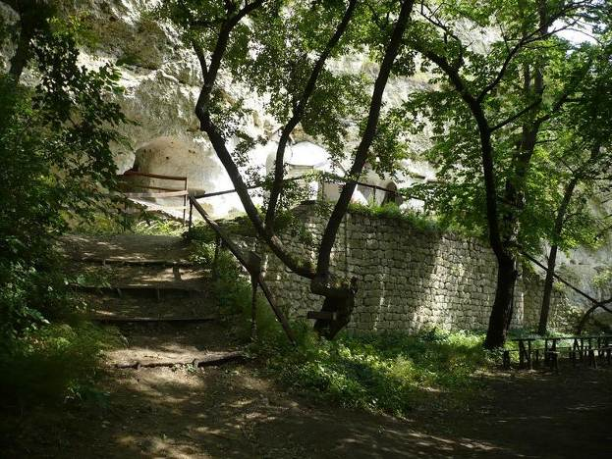

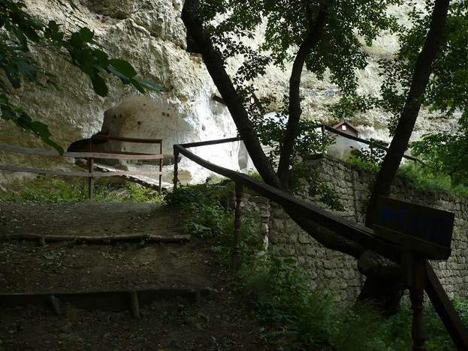

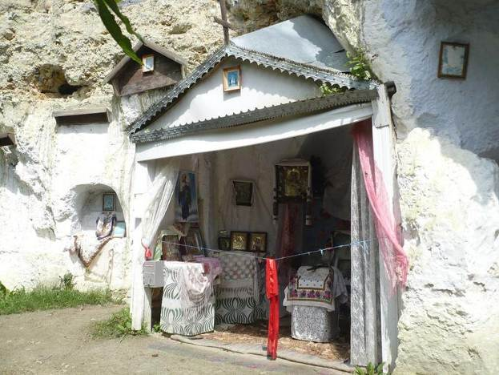

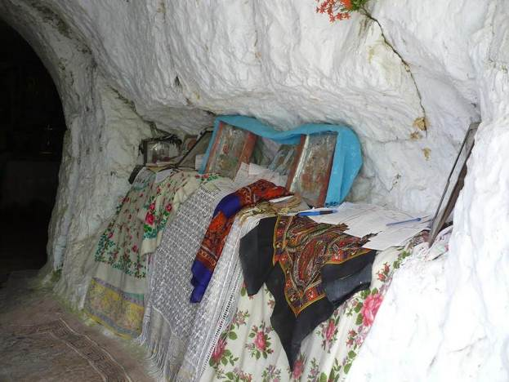

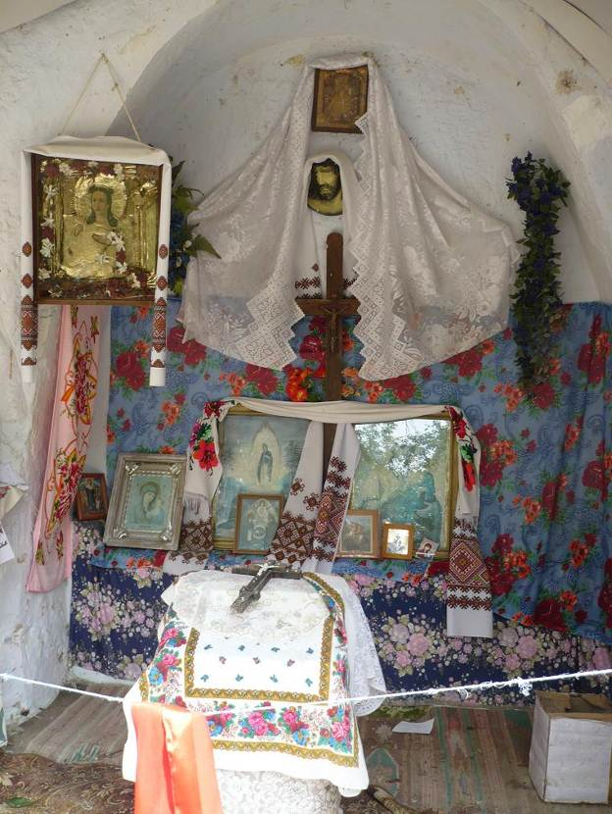

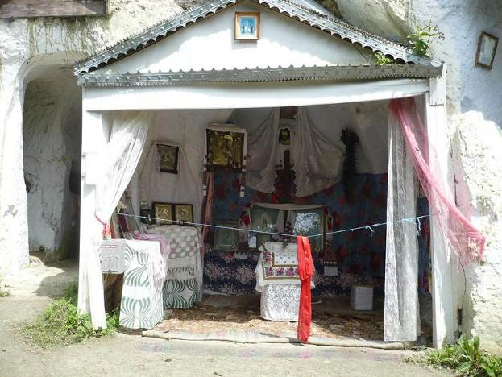

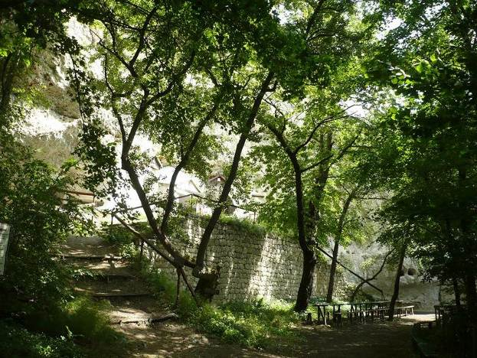

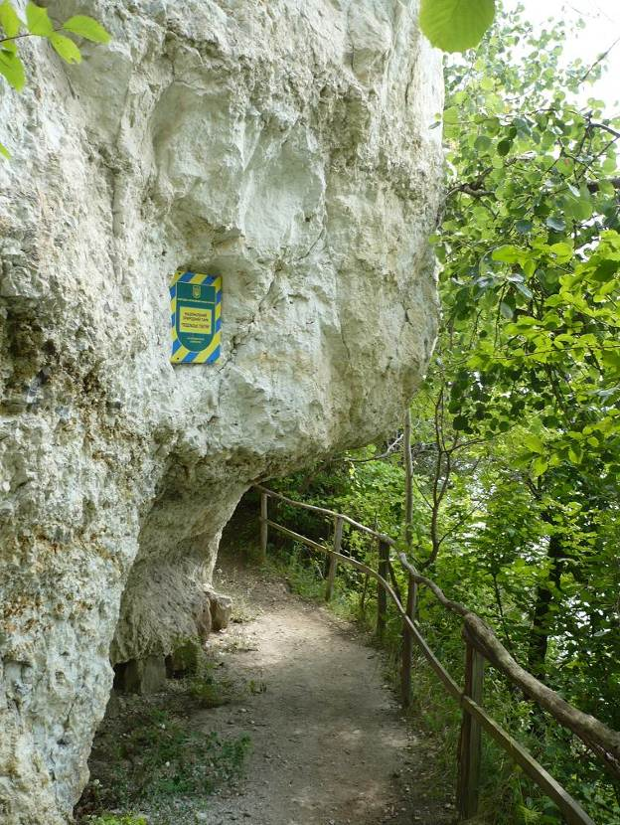

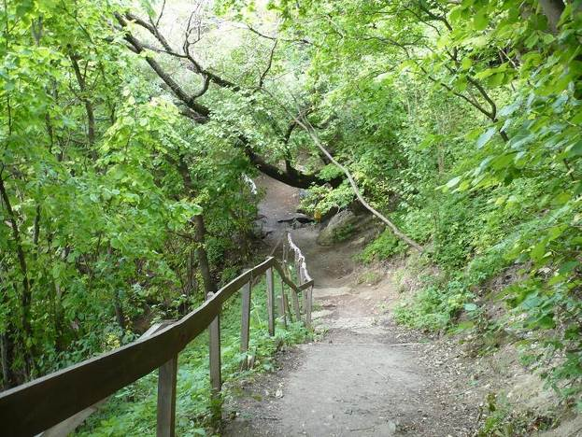

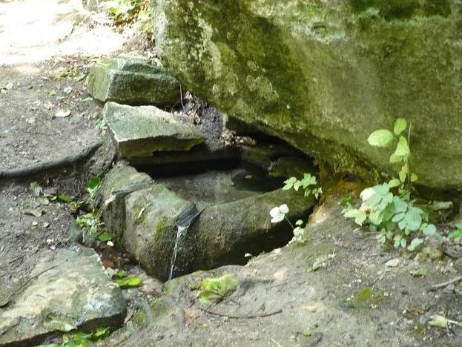

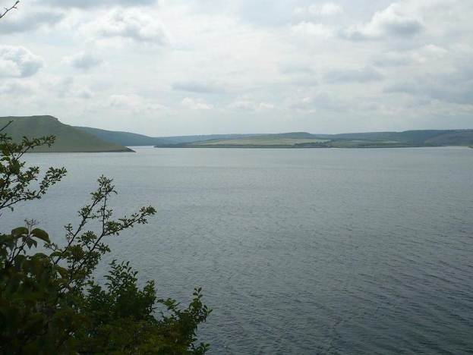

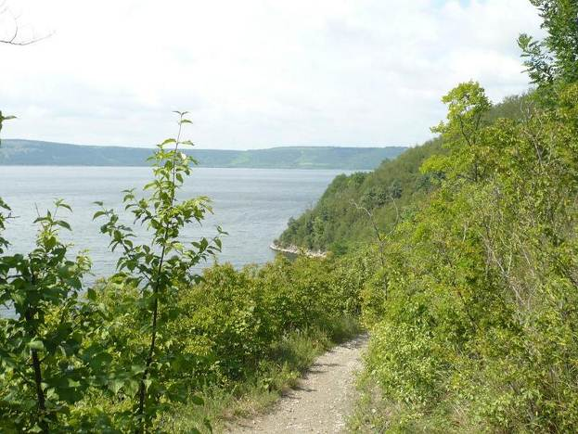

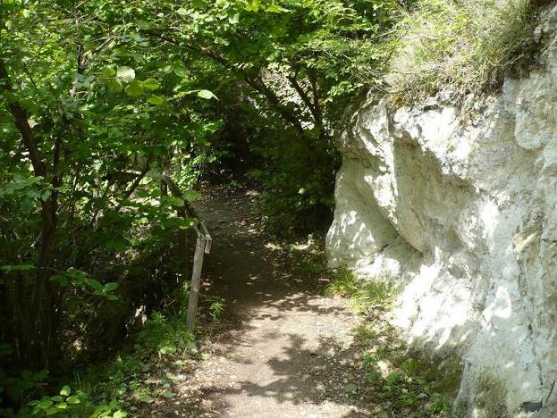

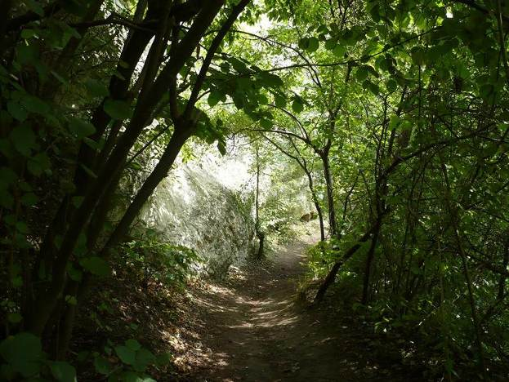

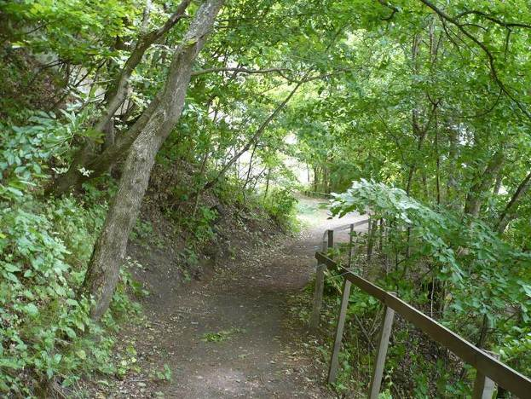

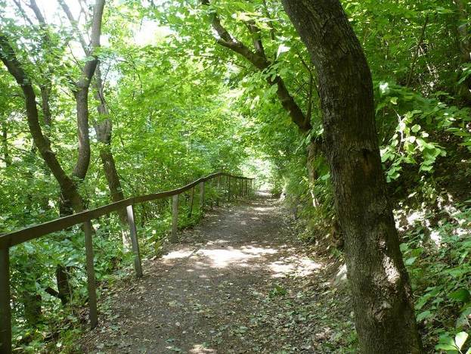

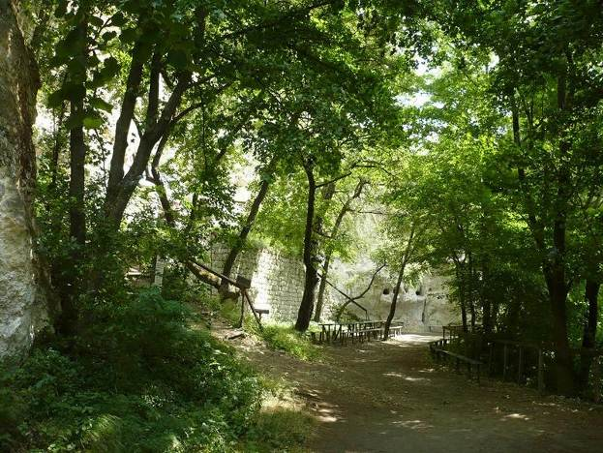

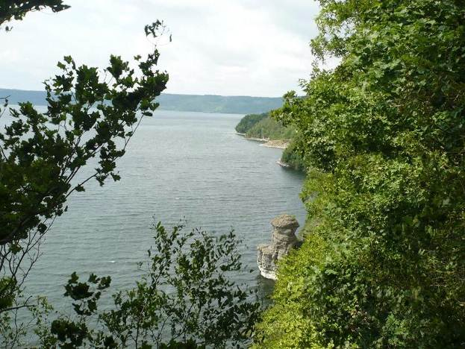

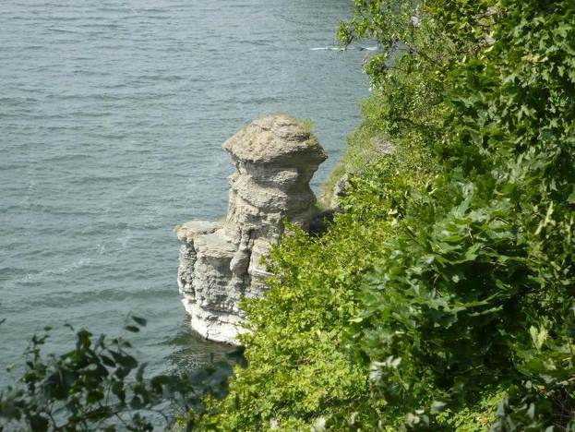

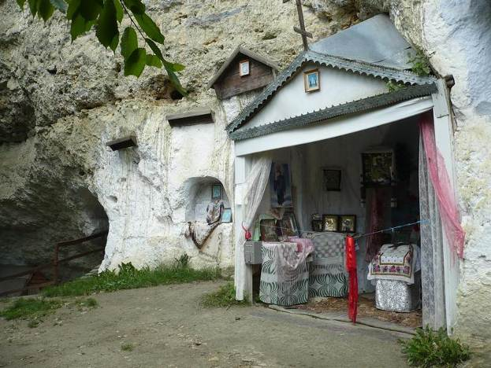

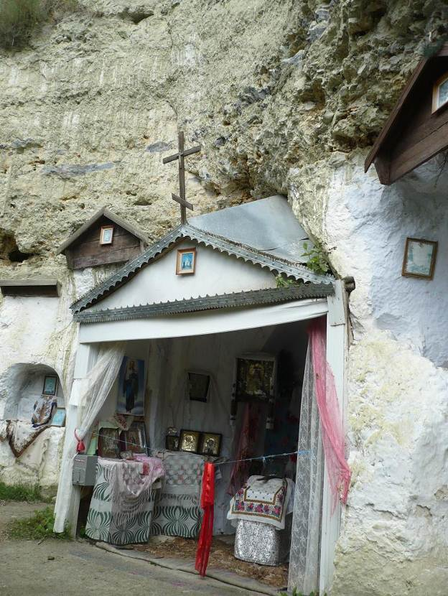

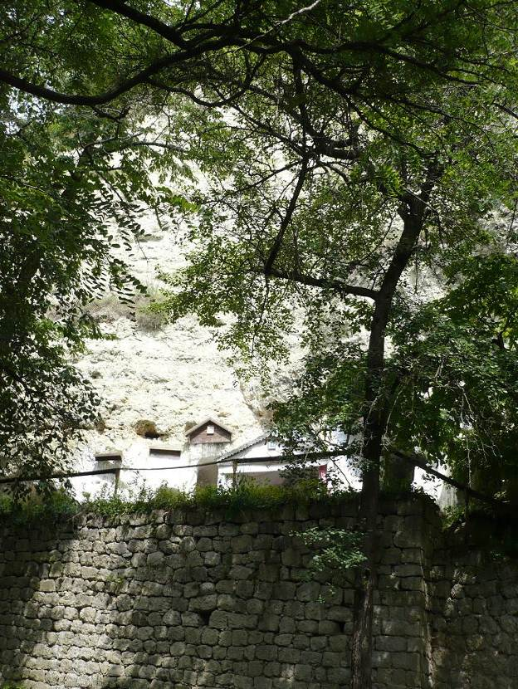

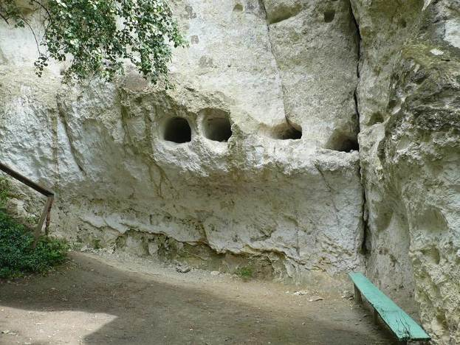

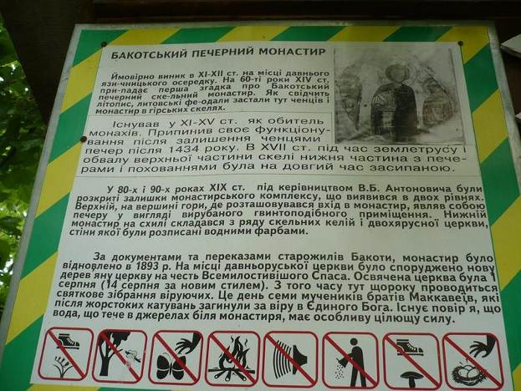

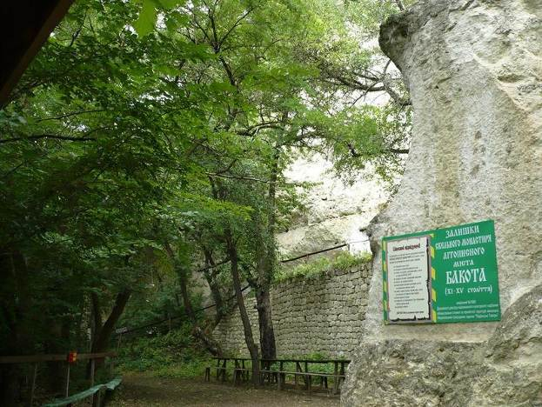

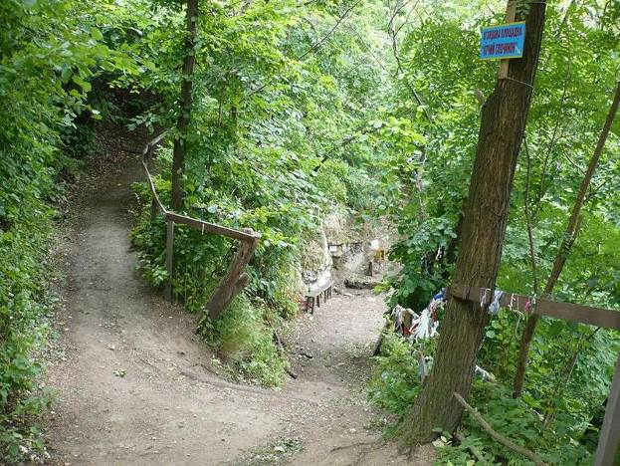

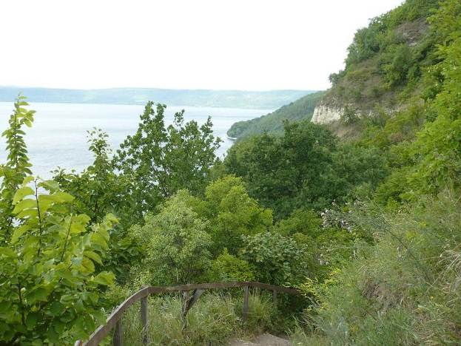

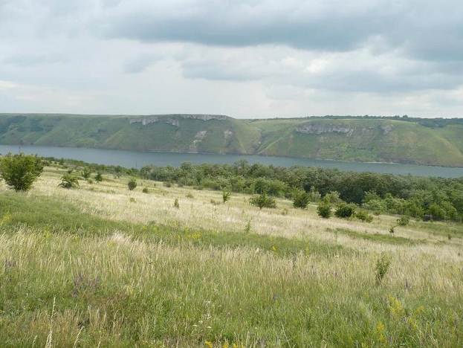

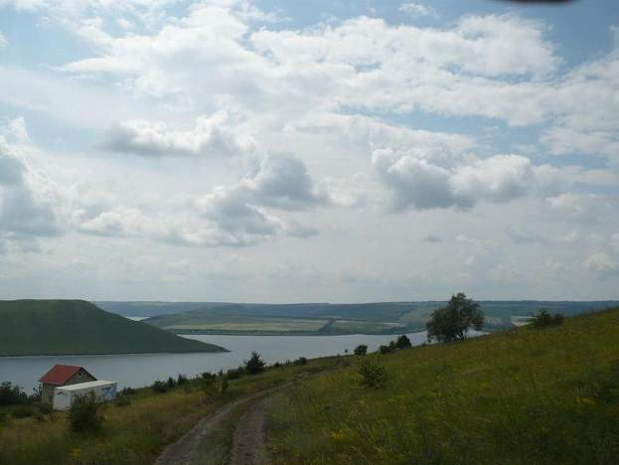

В непосредственной близости от монастыря есть три родника. У каждого из них вывешена информация местной СЭС о составе и качестве воды. Товарищей взымающих мзду я не обнаружил. За все время моей прогулки встретил у монастыря парня велосипедиста с фотоаппаратом и девушку с молодым мужчиной. Прогулка произвела на меня чудесное воздействие. Славное там место. Не успел я вернуться к машине, как снова полил ливень. Пока мы проехали 4 км до автодороги Каменец-Подольский - Старая Ушица он немного помыл авто и прекратился. Мы решили не ночевать, а возвращаться. Планировали заехать еще в урочище Совий Яр, которое является достопримечательностью НПП " Подільські товтри" и находится на пересечении автодороги с речкой Студеница. В самом низу у речки я съехал с дороги и мы остановились. Сделал несколько фото.

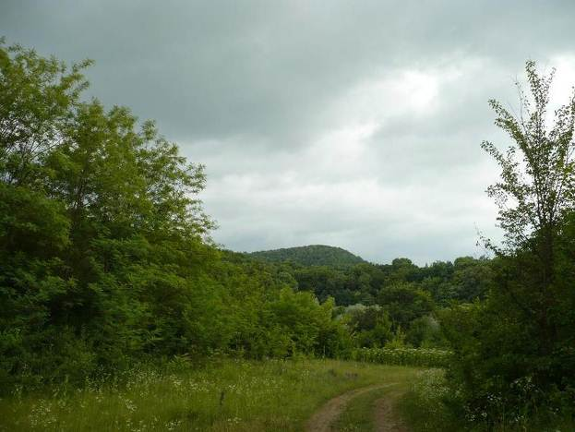

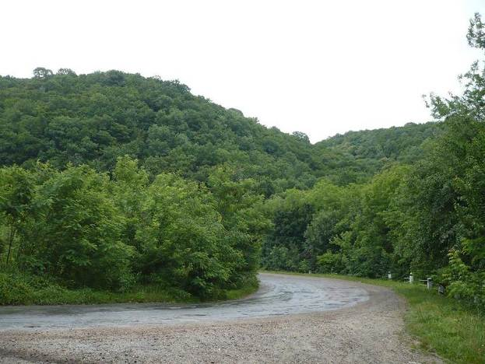

Неплохо было бы по Студенице пройтись до Днестра. Снова начал капать дождь и мы поехали дальше. Дорога до Каменца очень живописна, с затяжными спусками, подъемами и крутыми поворотами.
Все прошло не так как мы планировали, но в общем то поездка удалась. Получилась неплохая разведка местности. И надо будет непременно как-то сюда еще наведаться на несколько дней, но уже без автомобиля.

Вячеслав Юрасов

